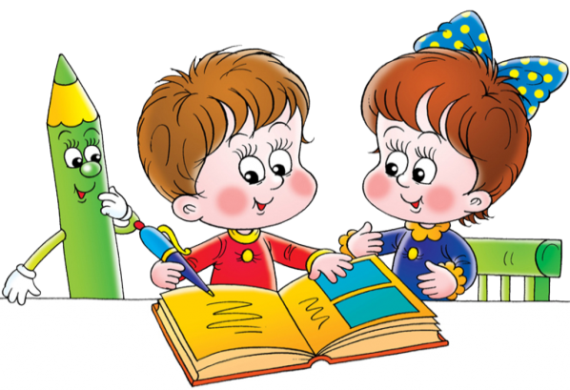
Предоставление государственной услуги по начислению и выплате компенсации части родительской платы за присмотр и уход за ребёнком в образовательных организациях, реализующих образовательную программу дошкольного образования, в части осуществления органами местного самоуправления отдельных государственных полномочий Ленинградской области

В соответствии со статьёй 65 Федерального закона № 273 –ФЗ от 29 декабря 2012 года в целях материальной поддержки воспитания и обучения детей, посещающих образовательные организации, реализующие образовательную программу дошкольного образования, каждому родителю (законному представителю) выплачивается компенсация части родительской платы, внесённой за присмотр и уход за ребёнка, посещающего образовательное учреждение, реализующее программу дошкольного образования, в размере 20% на первого ребёнка, 50% на второго ребёнка, 70% на третьего ребёнка от суммы, которая устанавливается Правительством Ленинградской области.
Начисление и выплата компенсации части родительской платы за присмотр и уход является государственной услугой и предоставляется в соответствии с постановление Правительства Ленинградской области от 27 декабря 2013 года № 526 и Регламентом, утверждённым Приказом Комитета общего и профессионального образования Ленинградской области от 17 июля 2015 года № 38 (с изменениями).
Государственная услуга предоставляется при обращении на основании заявления.
В предоставлении государственной услуге участвуют:
- комитет по образованию администрации Волховского муниципального района;
- образовательные организации, реализующие программы дошкольного образования.

Перечень документов для предоставления
государственной услуги

1. письменное заявление о предоставлении компенсации (образец);

2. паспорт или иной документ, удостоверяющий личность;

3. документ, удостоверяющий право (полномочия) представителя физического лица, если с заявлением обращается представитель заявителя;

4. копия свидетельства о рождении ребёнка (для семей, имеющих двух и более детей, - свидетельство о рождении ребёнка на каждого несовершеннолетнего ребёнка из состава семьи) с предъявлением оригинала;

5. копия договора между образовательной организацией и родителем (законным представителем) ребёнка с предъявлением оригинала;

6. копия акта (актов) органа опеки и попечительства о назначении опекуна и (или) договор с органами опеки и попечительства (договор о приёмной семье) (при обращении опекунов) с предъявлением оригиналов.

Результат оказания
Результатом предоставления государственной услуги является:
- предоставление компенсации
- отказ заявителю в назначении компенсации
Основание для отказа

Основанием для отказа в приеме документов для назначения компенсации является непредставление какого-либо из необходимых документов, либо предоставление неправильно оформленных и (или) неправильно заполненных документов.

